 | 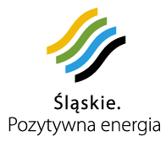 |  | 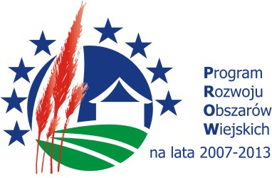

Europejski Fundusz Rolny na rzecz Rozwoju Obszarów Wiejskich: Europa inwestująca w obszary wiejskie

KRAJOWA SIEĆ OBSZARÓW WIEJSKICH
OGŁASZA
KONKURS
„PRZYJAZNA WIEŚ”

na najlepszy projekt w zakresie infrastruktury zrealizowany na terenach wiejskich przy wsparciu środków unijnych

Do udziału w konkursie zapraszamy wszystkich beneficjentów, którzy zrealizowali projekty wspierające rozbudowę infrastruktury technicznej, społecznej lub ekologicznej na obszarach wiejskich województwa śląskiego, współfinansowane
z Funduszy Europejskich od 2004 r.

Wszystkich zainteresowanych prosimy o zapoznanie się z Regulaminem Konkursu oraz wypełnienie i odesłanie Formularza Zgłoszeniowego wraz z wymaganymi załącznikami na adres: Urząd Marszałkowski Województwa Śląskiego, Wydział Terenów Wiejskich, Sekretariat Regionalny KSOW, ul. Ligonia 46, 40 – 037 Katowice.
W przypadku projektów transregionalnych i transnarodowych o właściwości miejscowej zgłoszenia decyduje największy procentowy udział inwestycji na obszarze danego województwa. Wykaz sekretariatów regionalnych KSOW wraz z adresami stanowi załącznik do niniejszego ogłoszenia.

Zgłoszenia należy składać wyłącznie na załączonym formularzu w terminie
do 15 września 2011 r (decyduje data wpływu do Urzędu Marszałkowskiego Województwa Śląskiego). Zgłoszone po wyznaczonym terminie nie będą brały udziału w konkursie.

Regulamin konkursu
Formularz zgłoszeniowy
Wykaz podmiotów uprawnionych do przyjmowania zgłoszeń do etapu regionalnego konkursu

Kontakt:
Urząd Marszałkowski Województwa Śląskiego
Sekretariat Regionalny KSOW
Ul. Ligonia 46; 40-037 Katowice
Tel/fax. 032/ 77 40 549
E-mail: aknysak@slaskie.pl

